PALABRAS A VOLEO
LO IMPREVISTO
MARTÍN VALMASEDA
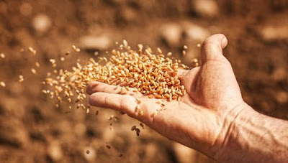
A veces sucede en nuestra vida. Hacemos planes para un mes, a principios de año, al inicio de un trabajo…Cuando todo lo tenía uno medido y calculado; le viene un accidente, un tropezón, por ejemplo, que le produce una rotura en la cadera y parece que todos los proyectos se evaporan. Aunque también lo imprevisto puede ser aparentemente positivo, el tópico es que le toque el premio gordo de la lotería, (cuantos habrá que ese premio les ha hecho perder la paz) o que en su profesión le nombren a uno director general de… o como a ese que le llamaban Bergoglio y se tiene que cambiar de nombre y llamarse Francisco.

Pero no todo lo imprevisto aparentemente malo, es malo, ni todo lo aparentemente bueno, es tan bueno como parecía.
Al militar Ignacio de Loyola, la bala que le dejo cojo, le abrió las puertas de un cambio de vida hacia la santidad.
Otro Arzobispo un tal Luciani, que le cayó inesperadamente el papado y lo empezó con la ilusión de crear una iglesia pobre y fiel a Jesús…Ese intento le abrió las puertas de la muerte. Hoy se ha quedado como el beato Juan Pablo I, gracias a un inesperado café con cianuro, que le hicieron tomar dormido.
Eso nos pide a todos hacer planes, pero tener guardado en un bolsillo, la posibilidad de imprevistos. Y cuando nos venga alguno de esos cambios de golpe; rápidamente sacar de la gaveta o del bolsillo, la posibilidad de convertir ese cambio de vida, en algo provechoso no solo para uno mismo, sino para la sociedad humana que nos toque en cercanía.
Porque los imprevistos pueden ser más frecuentes de lo que parece, y es importante estar "al loro", como se dice ahora en España: estar atentos a sucesos, situaciones, nombramientos, accidentes, personas que no esperábamos encontrar en nuestra vida y de un modo u otro nos la cambian.
A esa muchachita María de Nazaret; el anuncio de su maternidad la hizo reaccionar rápidamente y marchar de prisa a visitar a su prima, Isabel.
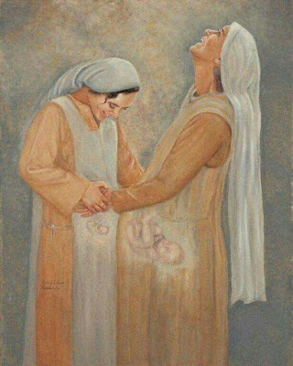

Al susodicho Bergoglio, cuando estaba a punto de rechazar el cargo, la voz de su compañero Humes, que le decía "no te olvides de los pobres", le empujó a decir sí, y a llamarse como el poverello de Asís.
Más importante que hacer planes detallados en nuestra vida, es tener claro el objetivo, para que vivimos, lo que podemos cumplir como papas, como carpinteros, como músicos, o maestros según en nuestra existencia nos vengan los imprevistos.
http://www.todos-uno.org/2023/01/palabras-voleo.html

